**第八次作业**

1.创建一个简单的“形状”层次结构

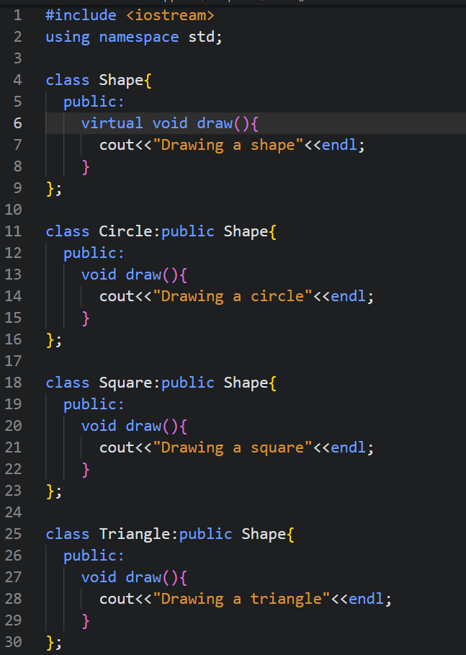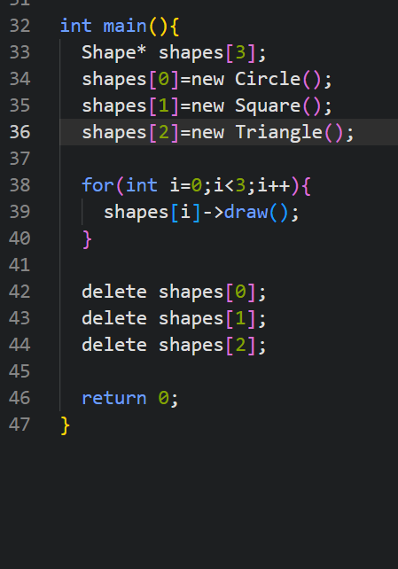

运行结果：

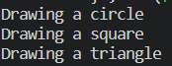

该代码定义了一个简单的“形状”层次结构，包括一个基类Shape和三个派生类Circle、Square和Triangle。在基类中，定义了一个名为draw()的虚函数，并在派生类中进行了覆盖。然后，创建一个指针数组shapes，其中包含三个Shape对象的指针，分别指向三个不同的派生类对象。最后，通过for循环，调用每个Shape对象的draw()函数，并在屏幕上输出相应的消息。

2.将draw（）设为纯虚函数

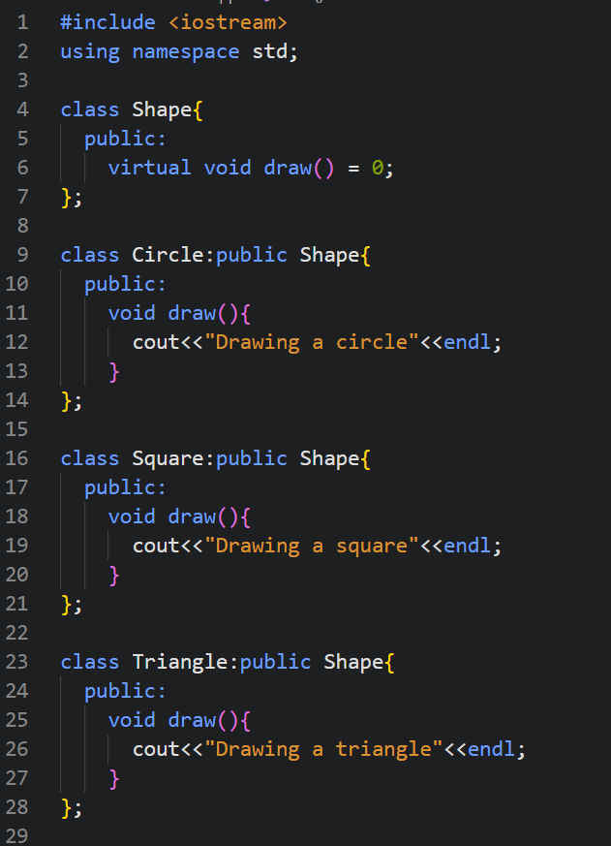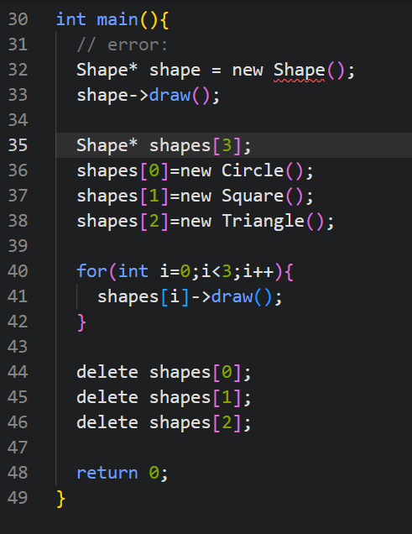

运行结果：

出现报错

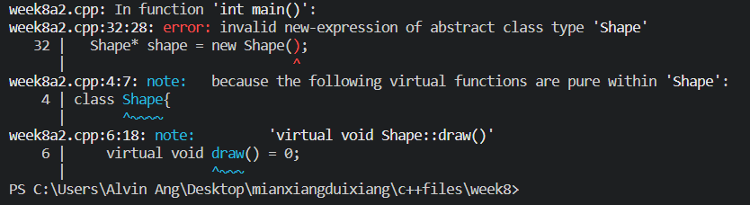

该代码将第一题的程序中的基类Shape中的虚函数draw()设为纯虚函数，没有提供实现，这导致该类成为抽象类，因此无法实例化。在main中，尝试创建一个Shape的对象，由于该类属于抽象类，因此编译器出现报错。

3.传递Shape对象的函数

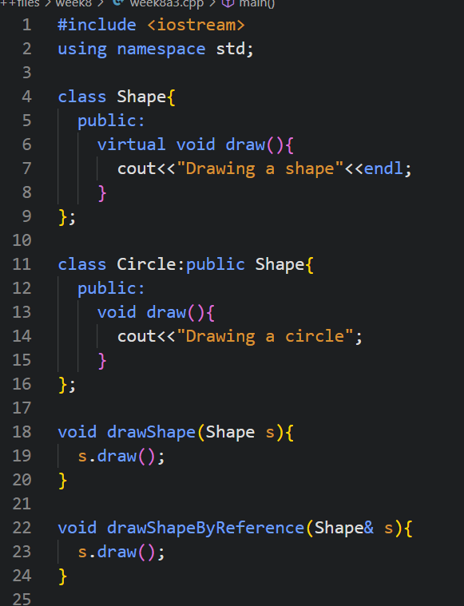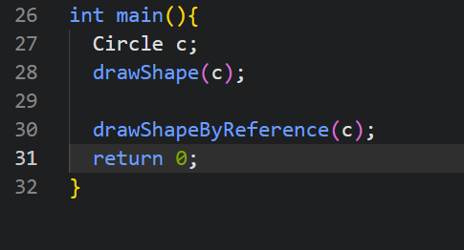

运行结果：



该代码定义两个函数，它们分别是drawShape()、drawShapeByReference()分别使用值传递和以引用的方式去传递参数，从而产生不同的结果。